項目 |  | 環境教育校園主題佈置
地點 | 活動中心外牆、及一樓走廊
內容說明 |  | 珍愛地球 守護環境 節能減碳 你我同行
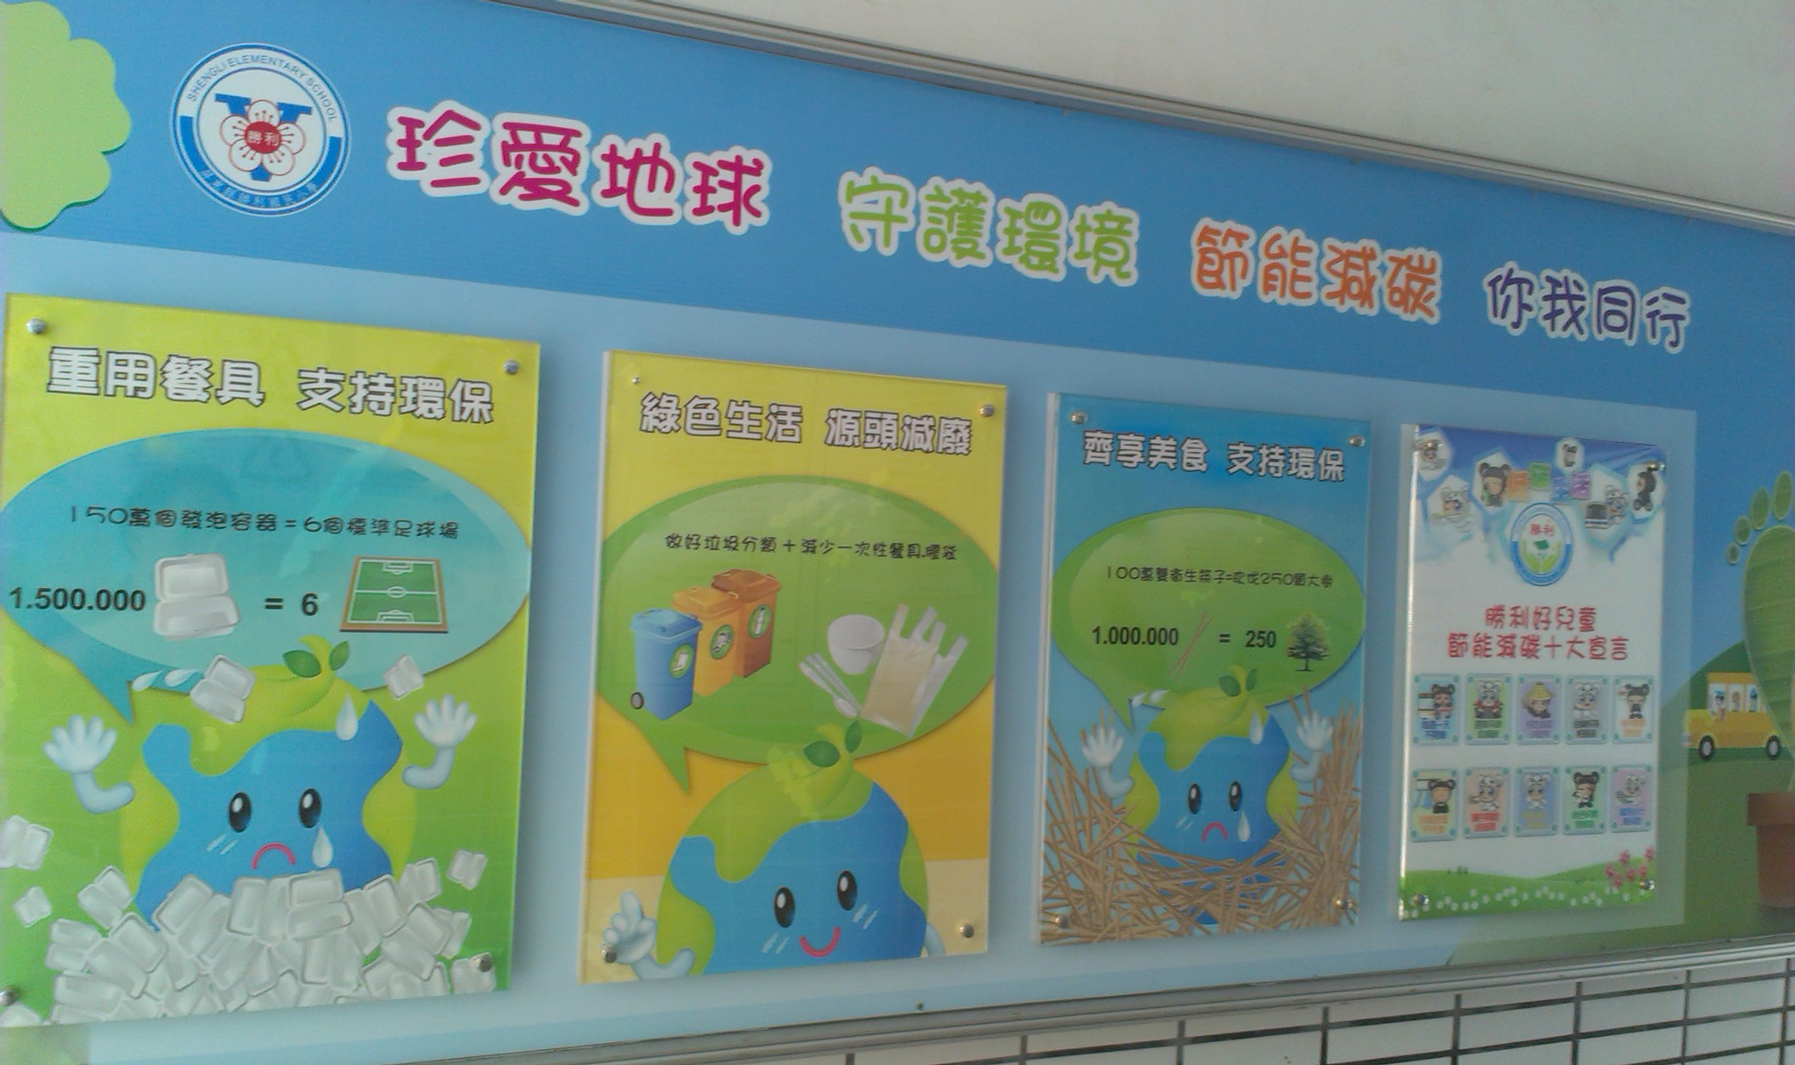
愛地球十大宣言
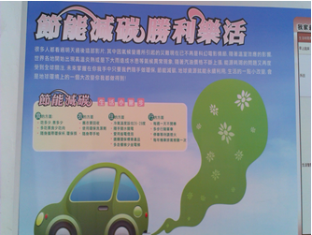
節能減碳 勝利樂活

項目 | 環境教育校園主題佈置
地點： | 活動中心外牆、及一樓走廊
內容說明 | 珍愛地球 守護環境 節能減碳 你我同行
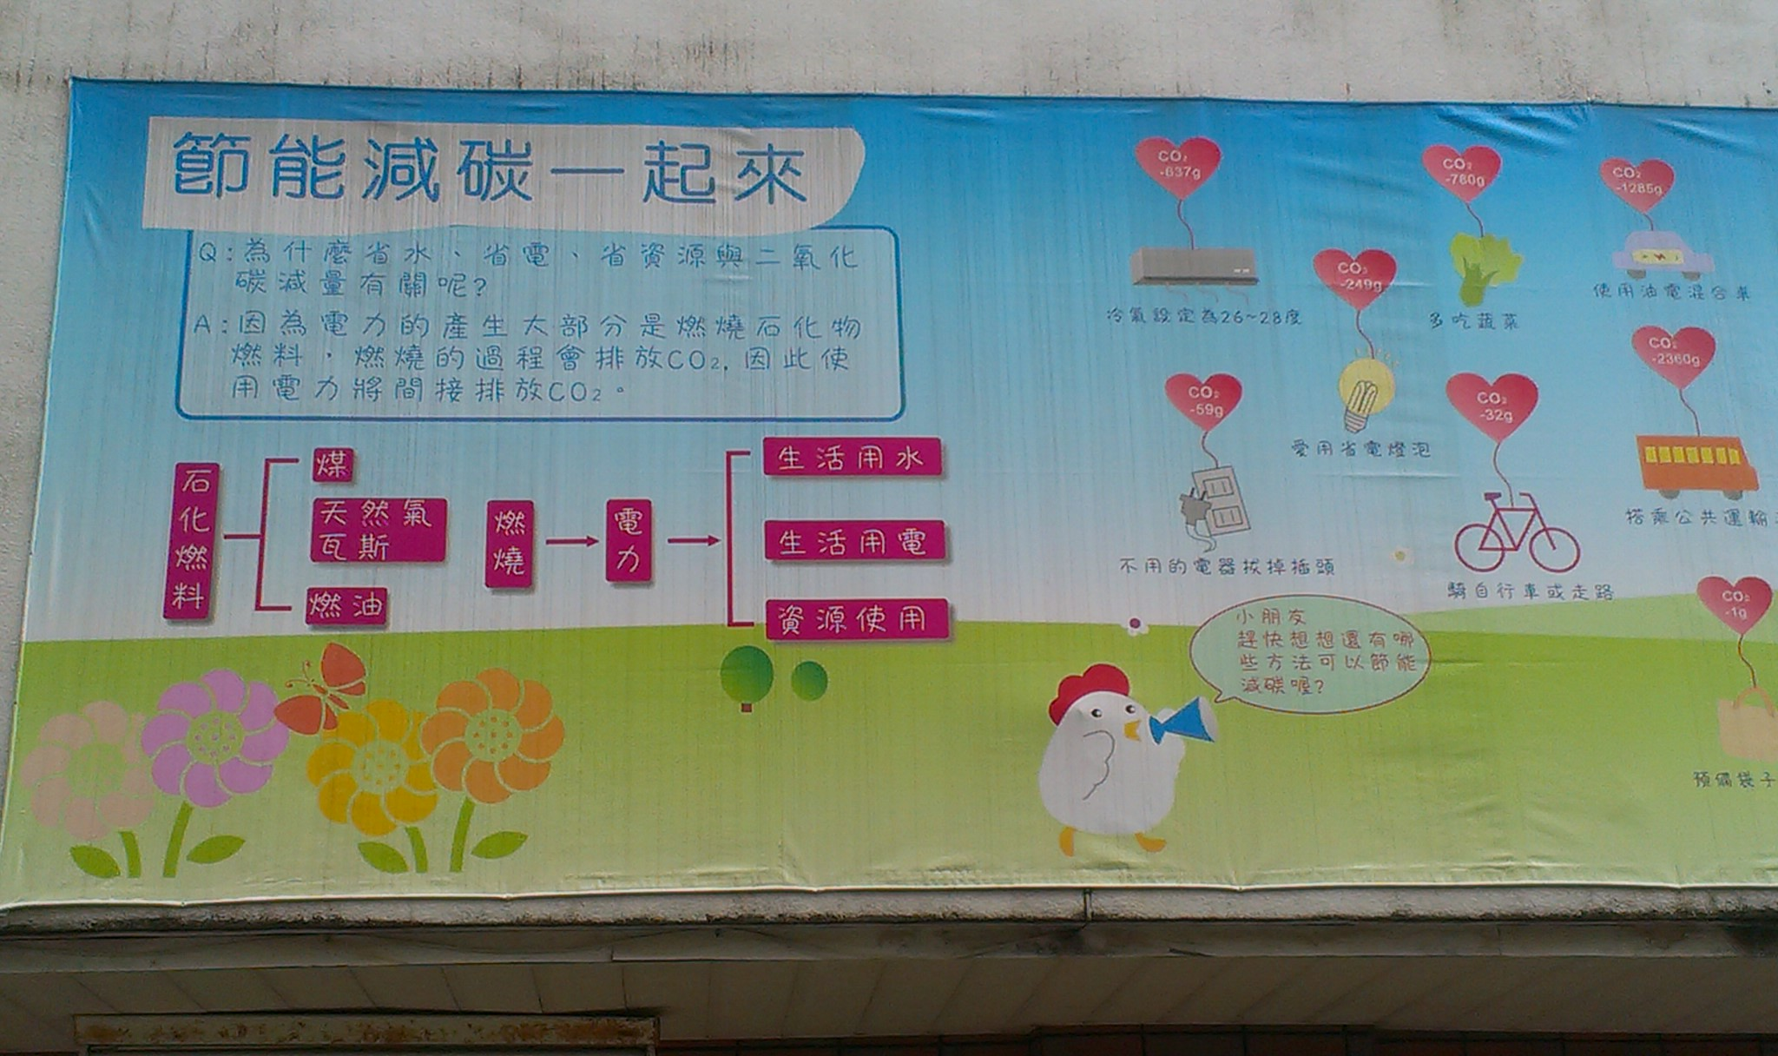
節能減碳一起來-認識再生能源與非再生能源
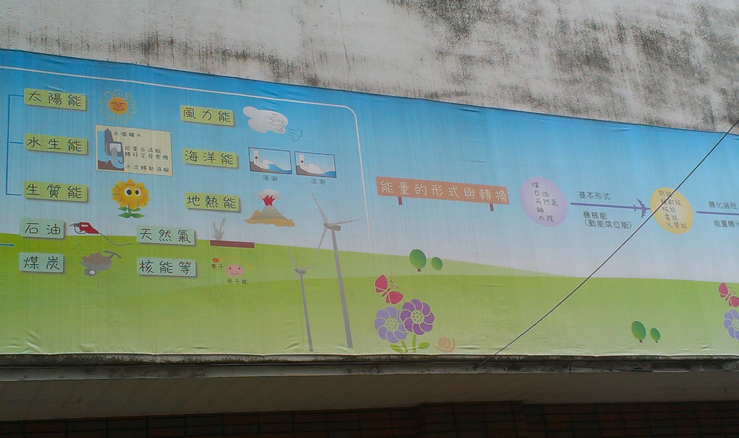
再生能源的種類

